Uršulinsko Povjerenstvo za Pravdu, Mir i cjelovitost Stvorenja
Prosinac 2012.
INDONEZIJA

TRGOVINA LJUDIMA

Tri mjeseca nakon Konferencije uršulinki Azija-Pacifik (CUAP) na temu ‘’Cjelovitost ljudske osobe pred problemom trgovanja ljudima’’ u Baan Phu Waan-u (Sampran, Tajland), Povjerenstvo JPIC provincije Indonezije održalo je od 2. – 6. veljače u Jakarti radionicu o trgovini ljudima. Svrha radionice bila je stvoriti module za posvješćivanje socijalne pravednosti. Ovi moduli su usredotočeni na predstavljanje problema trgovine ljudima, a pogodni su za učenike osnovnih i srednjih škola i za druge neslužbene skupine; također i za mlade uršulinke da bi, kao nositeljice mira i pravde, bile svjesnije pitanja socijalne pravednosti.
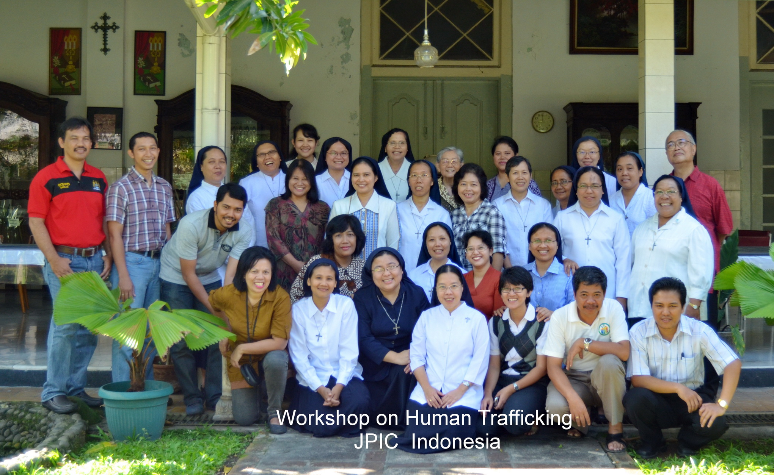

U radionici su sudjelovale trideset i tri osobe, među kojima i uršulinke i profesori laici iz različitih krajeva Indonezije. Glavni predavač bio je p. Ignatius Ismartono DI, a uz njega još gđa Lili Pujiati i gosp. Raymond, koji su u prvim redovima u borbi protiv trgovine ljudima u Indoneziji.
Gđe Lili Pujiati je nekad radila s iseljenicima, a njena ‘’Istinita priča’’ duboko je dirnula srca svih sudionika i otkrila pravu sliku o negativnom utjecaju trgovine ljudima. Mnogi radnici iseljenici, nakon što su pretrpjeli fizička i psihička zlostavljanja, vraćaju se u svoju domovinu u krajnjem siromaštvu. Sestra Francesco vodila je sudionike u pripremi modula za nastavu.

VODA

Motivirane temom uršulinskog Povjerenstva JPIC radile smo i po pitanju vode. Za promicanje svijesti o vodi usvojile smo Emoto mirovni projekt (PEP), program koji je pokrenuo gosp. Masaru Emoto, japanski istraživač. Povjerenstvo JPIC Indonezije primjenjuje ovaj program u školama, a uveden je u nekoliko župa i u druge skupine.

Predstavljanje Emoto programa

St.Ursula BSD

Poruku o vodi proširile smo zahvaljujući knjigama koje je prevela dr. Susi Purwoko, zatim seminarima i drugim načinima posvješćivanja. Nadamo se da će aktivnosti Emoto mirovnog projekta ohrabriti mnoge u Indoneziji, osobito djecu. Cilj nam je da uvide vrijednost vode, posebno vode u ljudskom tijelu i okolišu te razvijaju ljubav prema životu i duh očuvanja naše majke zemlje, gajeći način življenja koji je odgovoran za miran i trajan okoliš.
JPIC Indonesiac
hristiferaosu@gmail.com

